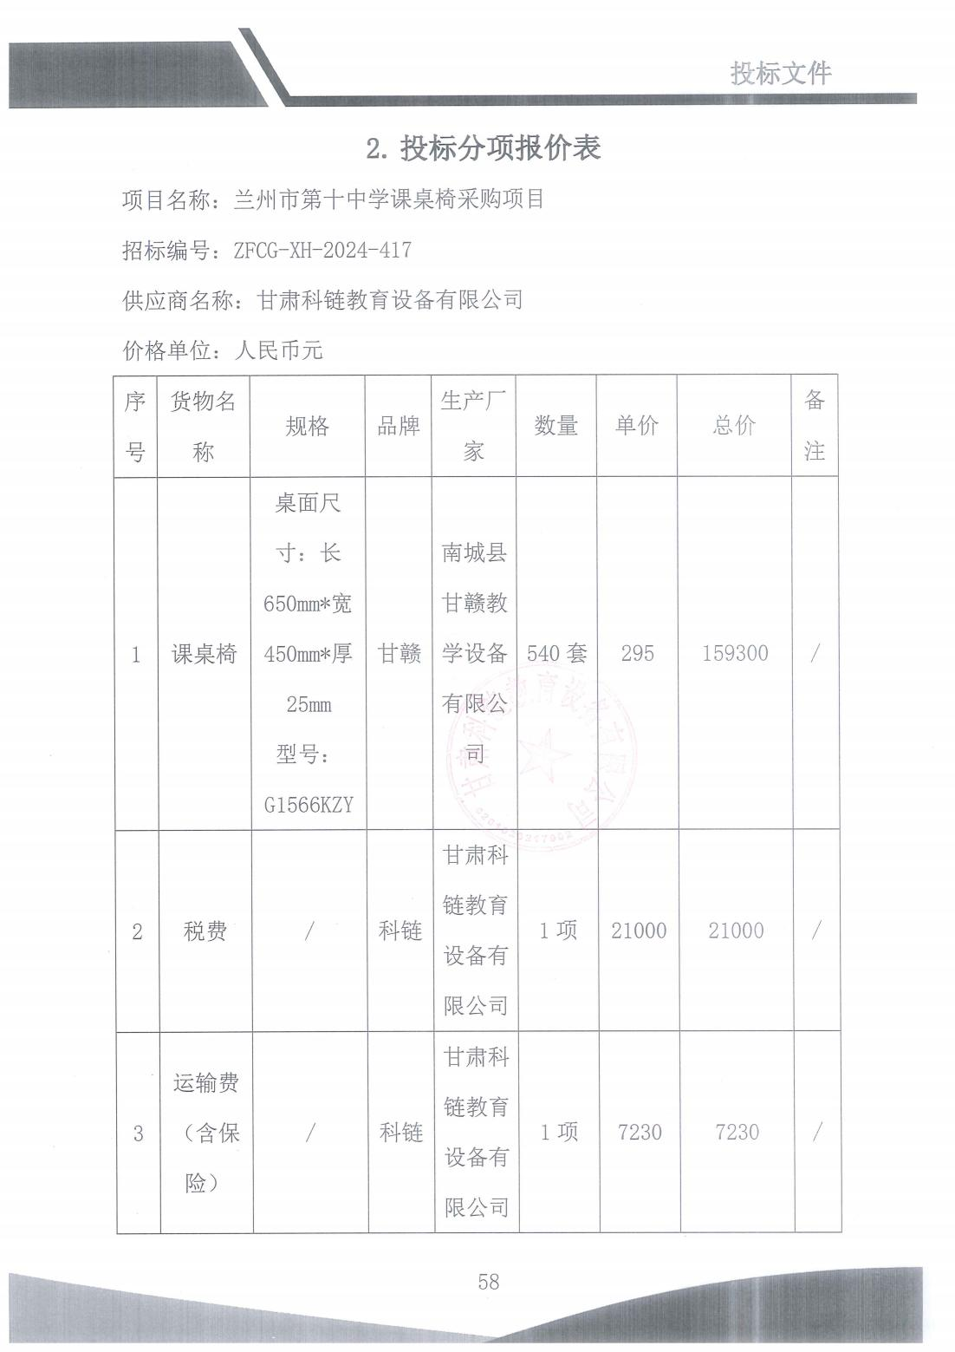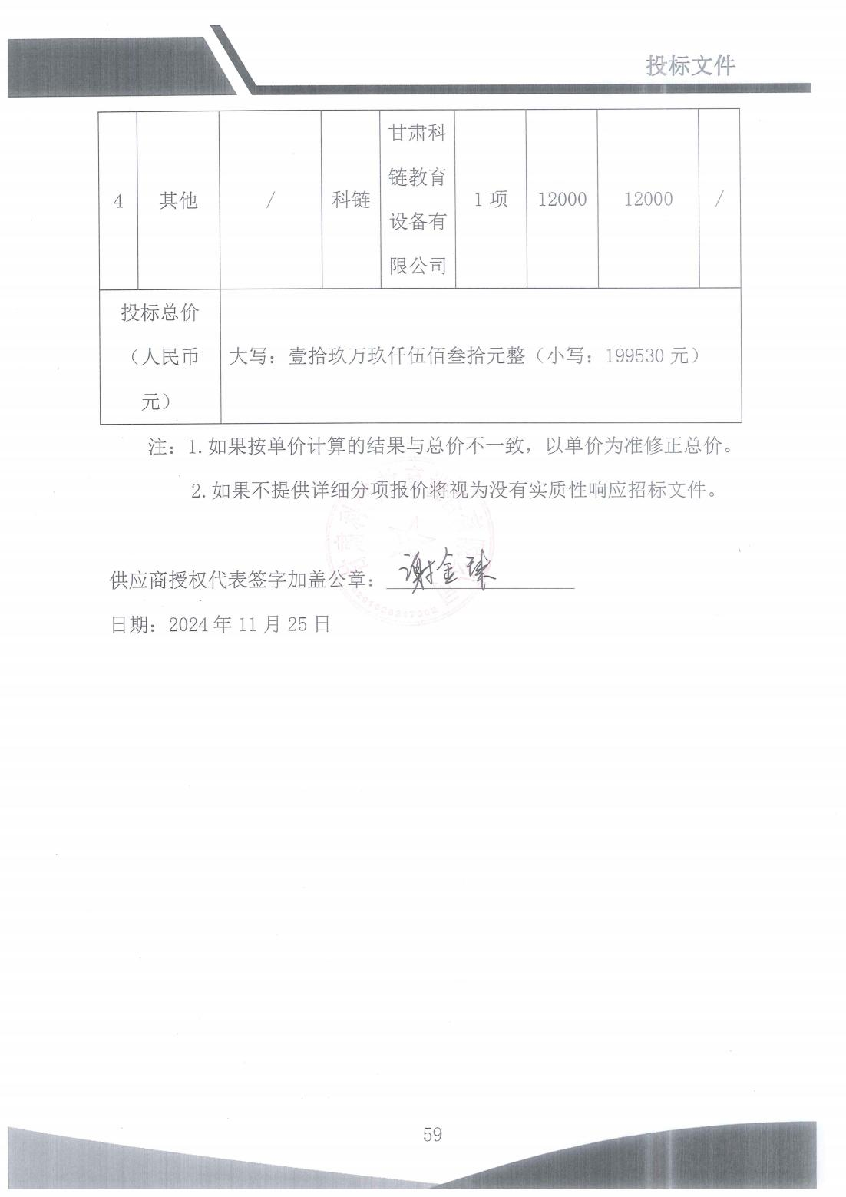

最终报价：17.82万元（大写：人民币壹拾柒万捌仟贰佰元整 ）

